Základní jednotky PC

-nejmenší jednotka bit (b), nabývá jednoho konkrétního elementu (0,1)
-tam kde se střetne horizontální a vertikální patice se vytvoří buňka o jednom bitu
-8 bitu je 1 byte (B) může nabývat 256 (barvy, IP adresy)
-používáme binární soustavu (2na 8)
-může byt i znaménkový interval (-128 až 127)
-byte vznikl z písmen slov Binary digits of eights
1024 bytů | 2¹⁰ bytů
1024 kilobytů | 2²⁰ bytů
1024 megabytů | 2³⁰ bytů
1024 gigabytů | 2⁴⁰ bytů

Generace PC:
generace | rok | Počet skříni | Rychlost (počet operací za sec.) | součástky
0. | 1940 | Hodně skříni | Jednotky | Relé
1. | 1950 | Desítky | Stovky | Elektronky
2. | 1958 | Do 10 | tisíc | Transistor
3. | 1964 | Do 5 | Desítky tisíc | Integrovány obvod
4. | 1981 | 1 skříň | Desítky miliónů | Integrovaný obvod
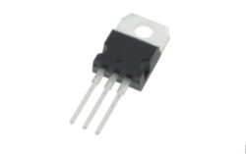
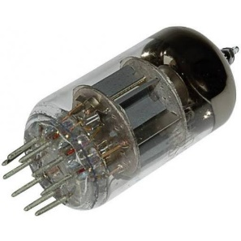
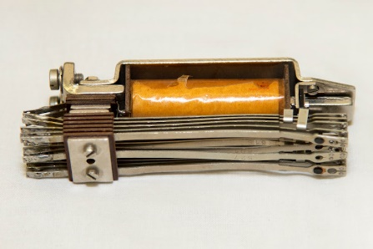

Ploché relé elektronka transistor

Nultá generace:
Představitele: Harvard Mark I/II, Zuseho Z2/Z3, v česku Sapo, v 50. letech (samočinný PC)
-30.-40. léta
-měly Reléovým registry a magnetické bubny operačních pamětích
-vstupní zařízeni byly děrné/magnetické štítky, neměly OS
-uplatňovaly se ve vědectví nebo univerzitách, válka
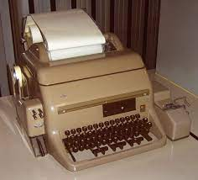
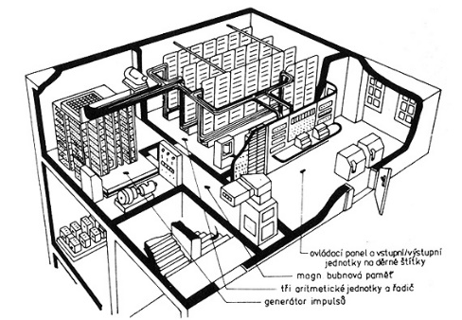
Dálnopis Sapo (samočinný počítač)

První generace:
Představitele: ENIAC, EDVAC, SSEC, URAL1, MANIAC, v česku EPOS1
-40-50 léta
-chlazeno leteckými motory
-měly registry s elektronkovými klopnými obvody
-mely Obrazovky, feritovými pamětmi
-vstupní i výstupní zařízeni bylo elektrickým psacím strojem a řádkovou tiskárnou
-programovaní bylo pomoci strojového kódu nebo jednoduchých strojově závislých jazycích
-pro vědecké účely a pro výpočet velkého množství dat
-byly také instalovány v podních USA
-poruchovost, a nespolehlivost
-provoz byl neekonomicky

Druha generace:
Predstavitele: IBM 1401/7090, Zuse 23, v ceskoslovensku Epos2 (ZPA 601)
-polovina 50-60 léta
-mely registry s tranzistorovými klopnymi obvody a feritovymi pameti
-vnejsi pameti a peroferni jednotky mely jiz vlastní ridici jednotku pro pripojeni k jednotce zakladni a pro rizeni prenosu dat
-pro vedecke ucely, zpracovani velkého množství dat, rizeni technologických vypoctů
-programovaci jazyky byly FORTRAN, ALGOL, COBOL
-dalkovy prenos dat aterminalu, v systemu rezervujících letenky
-nove jednotky periferních jednotek a speciálních jednotek pro strojove cteni pisma a atke hlasove vstupni a vystupni jednotky
-první ridici PC pro cislicove rizeni a cislice diferencialni analyzátory
-vedecke vyzkumy a velke množství dat

Treti generace:
Predstavitele: IBM, Siemens 4004, v cesku JSEP-R1
-1/2 60 - konec 70 let
-mely monoliticke a 1hybridni integrovane obvody
-usporadani polovodičových prvku na jedinem cipu tvorily stupne integrace SSI (mala integrace obvodu), MSI (stredni integrace obvodu), LSI (velka integrace obvodu)
-mela vazku mezi hardwarem a softwarem
-primitivni OS
-PC jsou vzajemne kompabitilni mezi sebou
-stavebnicove reseni všech prvku PC, multiprogramovani, vzuziti internich a externich databank, zvetseni softwaru, keter zahrnovalo OS a knihovny uživatelských programu
-vnejsi pameti byly magneticke-diskove/paskove
-vuzivaly se feritove pame
-mini PC (SEMP

Triapulova generace:
Predstavitele: IBM 370
-zdokonalena rada předchozí generace
-vyssi hustota prvku v obvodech, vlastne vse lepsi
-mají zabezpecene proti chybam samoopravnym kodem a virtualni dynamickou pameti
-vybaveni se zamerovalo se na dalkovy prenos dat

Čtvrta generace:
-VSLI (velmi velka integrace obvodu)
-pokrocila miniaturizace, zvysovani vykonu
-cely ridici proces je ulozen do lokalni pameti a je ulozen do jedne male integrovamen obvode
-nevyrabi se jiné pc
Predstavitele: EC 1027, SM 52/12, IBM 308X
Pata generace:
-v literaturte se objevuje pata generace
-v 80. letech se předpokládalo se ze se po roce 1990 a bude odlisna od neumannovy koncepce
-mela vyznačenou umelou inteligenci, která mela ulohy resit a nalez reseni
-nepocita se v operacich za sekundu, ale v logisckych usedlosti za jednotku casu
-pata pocitacova generace však zatím neexistuje pouze teoretickem modelu nebo vyzkumu

